2012学年第二学期阶段检测试卷
高二年级地理学科
考试时间 120分钟 满分150分
一、选择题（共60分，每小题2分。每小题只有一个正确答案 ）
（一）钓鱼岛自古以来就是中国的领土，其正式名称应该叫钓鱼岛列岛，总面积约6.3平方公里，位于123°E-124°E、25°N-26°N，距我国台湾基隆约102海里，距日本那霸约230海里，其海域为沉积盆地，富藏石油。
1、据地理位置推断，下列关于钓鱼岛气候的叙述，正确的是…………………………（ ）
A、属于温带季风气候 B、属于亚热带季风气候
C、地球位于近日点时，高温多雨 D、地处回归线附近，受副热带高压控制，降水较少
2、钓鱼岛附近除蕴藏丰富的石油、天然气等矿产资源外，还有丰富的渔业资源，其主要原因是………………………………………………………………………………………………（ ）
①大陆架宽广，阳光集中，生物光合作用强 ②附近有寒暖流交汇，使海水发生搅动
③沿岸盛行上升补偿流 ④位于河流入海口，带来丰富的营养盐类
A、①③ B、①② C、①③④ D、①②④
（二）2012年6月24日，“神舟九号”与“天宫一号”首次手控交会对接成功。同日，“蛟龙”号载人潜水器在马里亚纳海沟试验海区创造了中国载人深潜最新记录。
3、“神舟九号”的运行轨道距地面高度约为343km，这里的大气温度很高，可达1000℃。该大气层的特点是………………………………………………………………………………（ ）
①空气对流运动旺盛 ②因臭氧吸收太阳紫外线而增温 ③大气密度很小 ④能反射短波
无线电波
A、①② B、③④ C、①③ D、②④
4、6月24日航天员和潜航员相互祝福，天海之间的祝福是以电磁波传播的。电磁波传播时易受太阳风的影响。太阳风对地球的影响有…………………………………………………（ ）
①全球气候异常 ②产生磁暴现象 ③破坏导航系统 ④破坏地球臭氧层
A、①②③④ B、②③ C、①② D、②③④
5、“蛟龙号”到达的马里亚纳海沟是海洋中最深的地方，这里处于……………………（ ）
A、大洋板块和大陆板块相撞处 B、板块张裂处
C、大陆板块和大陆板块相撞处 D、海底岩石最年轻处

（三）读夏至日和冬至日某地太阳高度日变化示意图，回答问题。
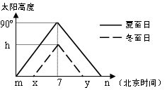
6、下列关于该地的叙述中，正确的是（ ）
A、位于北京的东南方向[来源:学科网]
B、一年中有两次太阳直射机会
C、有极昼极夜现象
D、地理坐标是（23°26′N，120°E）
7、图中h的值是……………………（ ）
A、23°26′ B、43°08′
C、46°52′ D、66°34′
8、下列关系式中，正确的是…………………………………………………………（ ）
A、y=24-n B、m+x=n+y C、x-m=n-y D、n=14
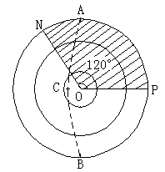
（四）下图中，虚线ACB表示晨昏线，阴影表示7月6日，非阴影部分与阴影部分的日期不同。据此回答9---10题。
9、此时北京时间为……………………………………（ ）
A、7月6日12时 B、7月7日12时
C、7月6日24时 D、7月5日24时
10、下列叙述正确的是………………………………（ ）
①该图表示北半球 ②该图表示南半球
③AC为晨线 ④BC为晨线
A、①④ B、②③ C、①③ D、②④

（五）某校学生在研究性学习活动中设计了太阳能热水器，如图。
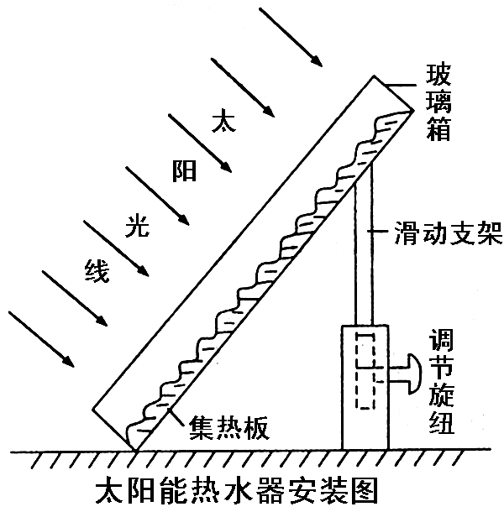
11、为了使太阳能热水器有最好的效果，需要经常调节滑动支架，使正午太阳光线直射集热板。如果把该热水器放在地球的极点，在一年中，热水器集热板与地面夹角的变动幅度大约是………………………………………………（ ）
A、0° B、23°26′
C、46°52′ D、66°34′或90°
12、下列我国①~④地区中使用太阳能热水器效果最好的是
………………………………………………………（ ）
地区 | 经度 | 纬度 | 海拔高度 | 地区 | 经度 | 纬度 | 海拔高度
① | 91.13度 | 29.67度 | 3648.9米 | ② | 106.47度 | 29.58度 | 259.1米[来源:学科网]
③ | 114.13度 | 30.62度 | 23.1米 | ④ | 120.17度 | 30.23度 | 41.7米
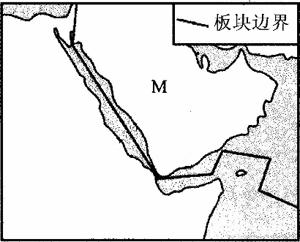
（六）右图为某区域海陆轮廓和板块示意图。
13、按照岩石圈六大板块的划分，M半岛位于…………（ ）
A、亚欧板块 B、太平洋板块
C、非洲板块 D、印度洋板块
14、图中所示的边界属于………………………………（ ）
A、陆地区域边界 B、板块生长边界
C、海洋区域边界 D、板块消亡边界

（七）下面三幅图中，图1为M地附近地区的平面图，图2和图3分别为过图1相应的点所作的地形剖面图。
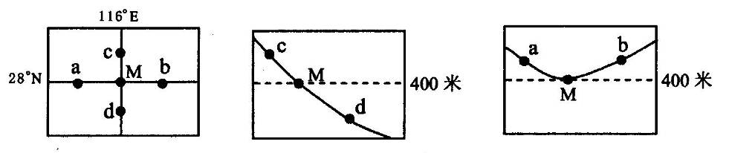
图1 图2 图3
15、该地区的地形是…………………………………………………………………………（ ）[来源:学&科&网Z&X&X&K]
A、山峰 B、山脊 C、山谷 D、鞍部
16、在一次较大的降水过程中，降落在a地的水体在坡面上的流向是……………………（ ）
A、自北向南 B、自东向西 C、自西北向东南 D、自西向东
（八）两个相同规格的玻璃箱（如图），甲箱底部放一层土，中午同时把两个玻璃箱放在日光下，十五分钟后，同时测玻璃箱里的气温，结果发现甲箱比乙箱的气温足足高了3 ℃。
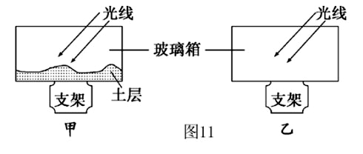
17、该实验主要研究大气的…………（ ）
A、温室效应 B、直接热源
C、增温速度 D、热力运动
18、甲箱温度计显示数据和乙箱的不同，其主要原因是………………………………（ ）
A、太阳辐射强弱的差异
B、地面辐射强弱的差异
C、大气辐射强弱的差异
D、大气吸热多少的差异

（九）下列所示①、②、③、④四种等压面与等温面示意图
图例：
等压线
等温线
① ② ③ ④

19、若①、②、③、④分别代表四种气压带，则下列对应正确的是………………（ ）
A．①——副热带高气压带 B．②——极地高气压带
C．③——副极地低气压带 D．④——赤道低气压带
20、《水经注》中有一段关于三峡地区古代土著“祈雨”的记载：“天旱，燃木崖上，推其灰烬，下移渊中，寻即降雨。”“寻即降雨”的“祈雨”神效，其主要原理对应于其中图示的是
2.4.6
………………………………………………………………………………………………（ ）
A、① B、② C、③ D、④
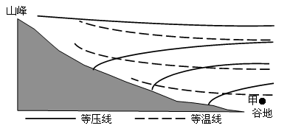
（十）读“山谷风示意图”回答问题。
21、下列判断正确的是………………（ ）
①此图出现在夜晚 ②此图表示的是白天
③此时吹山风 ④此时吹谷风
A、①③ B、①④
C、②③ D、②④

22、据实际调查，图中甲地的夜雨较多，其
主要原因是该地区…………………………………………………………………………（ ）
A、夜晚的气温高于白天的气温，气流作上升运动
B、夜晚的气温比周围地区的气温低，气流作下沉运动
C、夜晚的气温比周围地区的气温高，气流作上升运动
D、夜晚的气温比周围地区高，蒸发旺盛，空气中的水汽丰富

（十一）中国第28次南极科学考察队2009年12月11日顺利到达中国南极中山站，执行中国2009至2010年度科学考察和后勤保障任务。当中山站的各项工作步入平稳轨道后，中国第28次南极科学考察队的综合队将乘坐“雪龙”号再次启程前往中国南极长城站。读右图，完成23～24题。
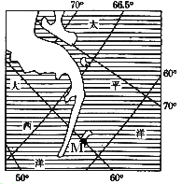23、图中M地常年盛行的风向是……………（ ）
A、东南风 B、东北风
C、西南风 D、西北风
24、若某科考队员于某日北京时间13时30分在M地观测到太阳位于地平线上，当他再次观测到太阳位于地平线上的时间间隔是………………………（ ）
A、19小时 B、21小时
C、22小时 D、24小时

（十二）2011年PM2.5一举登陆各大网络媒体和报刊，从而被广大人民群众所熟悉，成为社会关注的热点问题。PM2.5是指大气中直径小于或等于2.5微米的颗粒物，也称为可入肺颗粒物。读2011年卫星监测部分地区PM2.5数据表，回答下列25～27题。[来源:Zxxk.Com]
 | 朱夫盆地 | 刚果盆地 | 塔里木盆地 | 四川盆地
PM2.5(u9/m³) | 45～50 | 0～10 | 50～55 | 75～80
注：朱夫盆地位于西部撒哈拉沙漠。
25、影响朱夫盆地和刚果盆地PM2.5差异的主要因素是…………………………………（ ）
A、地形、气候 B、气候、植被 C、植被、人类活动 D、人类活动、地形
26、影响四川盆地和塔里木盆地PM2.5差异的主要因素是………………………………（ ）
A、植被 B、人类活动 C、气候 D、地形
27、降低四川盆地内城市地区PM2.5指数的主要举措是…………………………………（ ）[来源:学|科|网]
A．节能减排 B、人工降雨 C、加强监测 D、植树种草

（十三）下图为“某沿海地区甲处海域等温线分布示意图”。
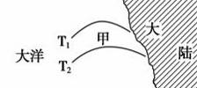

28、若甲处在纬度30°附近，则该处洋流可能是…………………………………………（ ）
A、本格拉寒流 B、千岛寒流
C、东澳大利亚暖流 D、墨西哥湾暖流
29、若甲处受洋流影响，等温线数值T₂＞T₁，则该处可能在………………………………（ ）
A、10°W，61°N B、150°W，4°S C、157°E，28°S D、143°E，32°N
30、若甲处位于南半球东太平洋海域，当拉尼娜现象发生时，该处可能出现的现象是（ ）
A、鱼类大量死亡 B、表层水温异常偏低
C、东南信风较常年偏弱 D、沿岸暴雨频繁

[来源:学.科.网]
二、综合分析题（共90分）
（十四）下图是以极点为中心的东半球图。此刻，曲线MN上各点太阳高度为0°，MN与EP相交于N点。该季节，北美大陆等温线向南凸出。读图回答问题。(10分)

P
乙
甲
N
M
E

31、图中M位于N的 方向。
32、此时，太阳直射点的地理坐标是 ，北京（116°E）的地方时是 ，北京的日期是 ，与北京日期相同的时区范围是从 区到东12区。[来源:Z+xx+k.Com]
33、这一天地球上出现极昼的范围是 ，此刻白昼达一年中最长值的地区范围是 ； N点的正午太阳高度是 ，此后一个月内，甲地的正午太阳高度逐日 ，甲、乙两地中自转线速度较大的是 。

（十五）我国某中学地理小组进行了如下测定当地经纬度的活动。（6分）
测量工具：自制支架一个、学习用量角器一个、重锤一只（系有细绳）、手表一块（已和中央人民广播电台校准时间）。安装方式：如图，A为量角器直线边投射的日影，AB⊥PA。测量日期：2012年12月22日。测量地点：校园内P点。测量结果：在手表显示12点58分时角β最小，为52°56′。
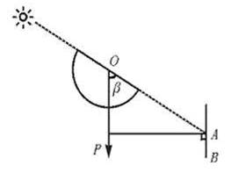
34、当地的经度为 ，纬度为 。
35、当地该日的日出方向是 ，太阳直射地的日出方向是 。
36、该地最接近于长沙、重庆、武汉、西安四城市中的 。
37、该日全球正午太阳高度的纬度分布规律是 。

（十六）地理环境各要素相互影响、相互作用，阅读下列材料，回答问题。（共13分）
材料一：亚洲局部地区等压线分布图 材料二：亚洲某地景观图
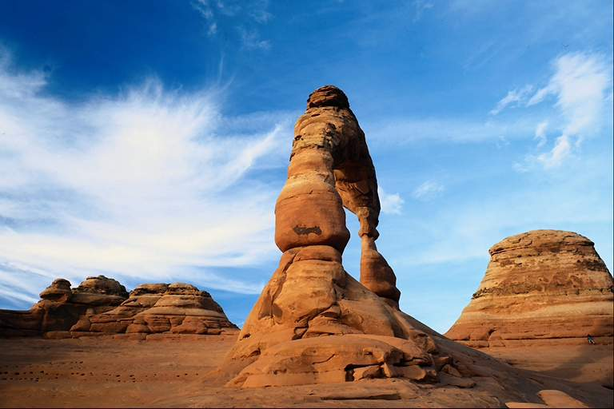
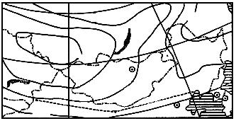
38、材料一所示的气压形势下，a 等压线的数值为 百帕，①地可能出现的风向是 ，①、②两地风力较大的是 ，判断依据是
40°
50°
1022.5
1015.0
A
B
C
③
②
①
a
甲
60°
50°
120°
120°
90°
90°
。
39、下列示意图中能正确代表甲天气系统的是 。
[来源:学#科#网Z#X#X#K]
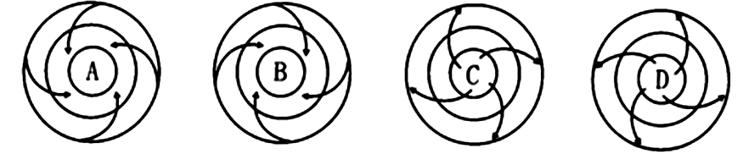
[来源:学*科*网Z*X*X*K]

A B C D
40、若甲天气系统中心气压值增大，几天后长江中下游地区出现寒潮天气，在此期间，②地的气压和气温变化状况是 。
41、材料一中A地至B地降水量逐渐减少，主要原因是
；B地至C地降水量逐渐 ，主要原因是
。
42、材料二所示的地貌为 地貌，在材料一中②、③两地，可能见到这种景观的是
地。判断的依据是 。

(十七)水循环是联系地球各圈层的纽带。读下列材料，回答问题。（10分）[来源:Z|xx|k.Com]
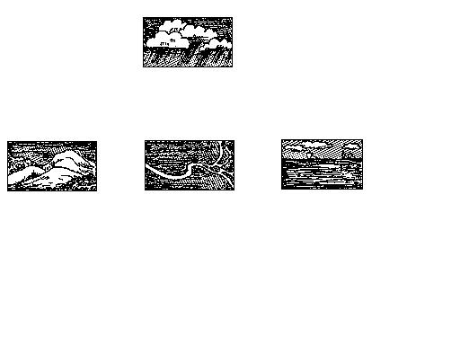
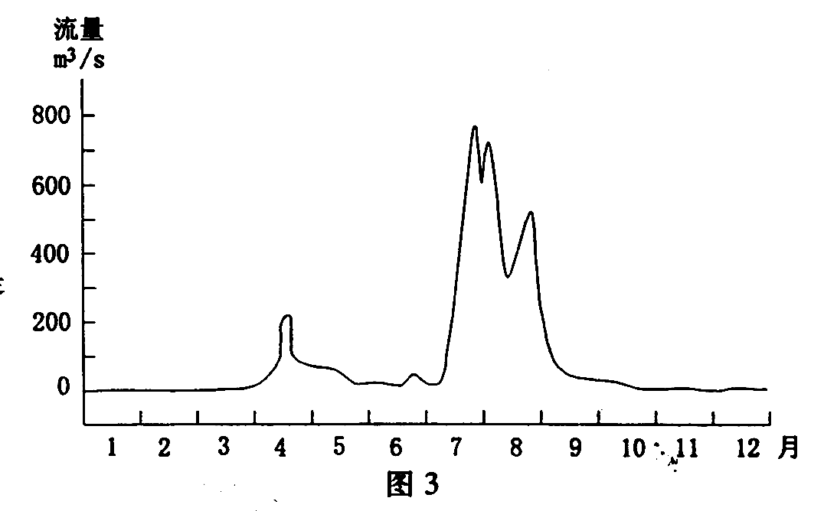
材料一:水循环示意图 材料二：丙地河流径流量变化图
①
②
③
④
①
②
②
③
③
④
甲
乙
丙
丁
流量（m³/s）
月
43、材料一中丁 甲 丙 丁循环过程是 循环。水循环对乙图所示山区直接提供的资源主要有 资源和 资源。
44、水循环中①环节的能量来源于 。目前，人类直接利用的淡水资源主要来源于水循环的 环节（填数字）。人类可以通过 和 等措施来改善水资源的时空分布，以更好地满足人们对水资源的需求。
45、材料二是丙图中河流的径流量年变化图，据图判断，该河最主要的补给水源来自
，该河位于我国的 地区。该河流水量在6月份比较低，原因是 。

（十八）充分认识区域地理特征，因地制宜发展经济，保护生态，是实现区域可持续发展的基本要求。阅读下列图文材料，分析回答问题。（12分）
材料一：水分资源状况表（干燥度是某地一定时间可能蒸发量与降水量的比值）
干燥度 | 0～1 | 1～1.5 | 1.5～4 | ﹥4
干湿状况 | 湿润 | 半湿润 | 半干旱 | 干旱
农业生产灌溉条件 | 需要排水 | 有时水分不足 | 需要灌溉 | 几乎完全需要灌溉
材料二：我国西北部分区域示意图
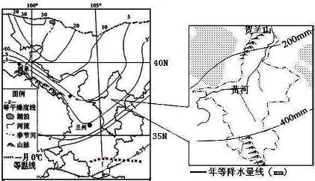
46、描述图示地区干燥度的分布规律。

47、根据图表材料，结合所学知识说明甘肃省气候地区差异显著的表现。
48、宁夏回族自治区是“被贺兰山护着、黄河爱着的地方”，被誉为“塞上江南”。试从自然地理角度解释其涵义。

49、从可持续发展的角度分析宁夏农业发展过程中可能会引发的生态环境问题。（至少两点）

（十九）读2月某大洋表层海水等温线分布图，回答下列问题：（8分）
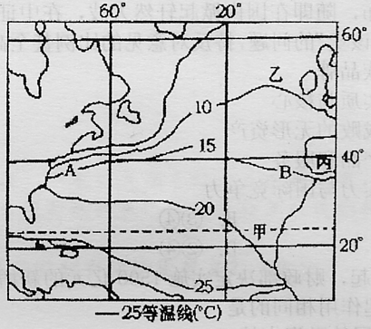

50、分析图中A海域等温线为什么比B海域等温线稠密？

51、为什么甲、乙两海域等温线凸向不同的方向？

52、简述丙地区此时的气候特点及成因。

（二十）阅读材料，回答问题。（15分）
材料一：图1是我国南水北调中线工程线路示意图，图2是美国加利福尼亚州北水南调工程线路示意图。
材料二：加利福尼亚州北水南调工程年调水量52亿立方米，受益于该调水工程，加州发展成为美国人口最多，灌溉面积最大和粮食产量最高的一个州。
材料三：黄淮海流域人均水资源量仅为全国平均水平的21%，有2亿多人口不同程度存在饮水困难，工农业发展受到严重制约。我国南水北调中线一期工程计划于2014年底通水，将大大缓解黄淮海地区的用水紧张状况。
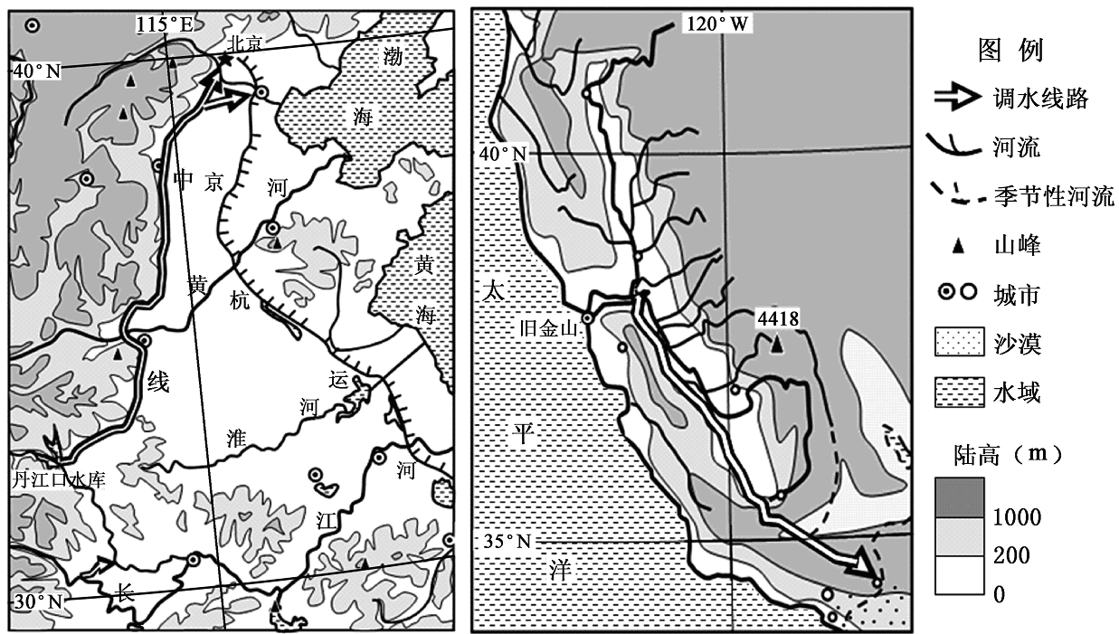
图1 图2
53、从气候角度考虑，我国南水北调中线工程和美国加州北水南调工程水资源南北差异的原因是什么？（4分）

54、比较我国南水北调中线工程和美国加州北水南调工程单位调水量耗能的大小，并分别说明原因。（4分）

55、从可持续发展的角度分析跨流域调水对调入区的主要影响。（4分）

56、要缓解黄淮海地区的用水紧张状况，还应采取哪些节水措施?（3分）
（二十一）阅读“印度洋西北部海域洋流示意图”，回答问题。(16分)
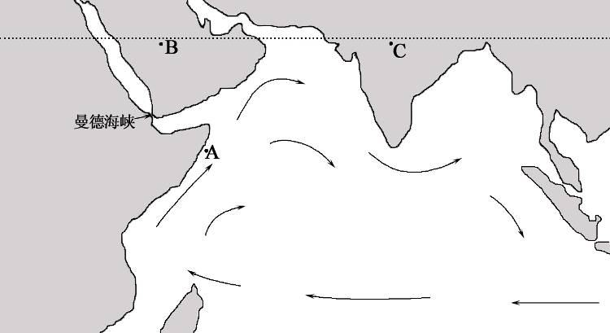

57、判读此时北印度洋的盛行风向，解释该盛行风向的成因。（6分）
58、运用所学知识分析该季节A处形成涌升流的原因。说明涌升流对索马里半岛沿海地区气候和海洋生物的影响。（4分）
59、说明曼德海峡表层海水流向，并分析其成因。(2分)
60、分析该季节B、C两地气候特征及其形成原因。（4分）
高二年级七校联考+1地理参考答案

一、选择题（共60分，每小题2分。每小题只有一个正确答案）
题号 | 1 | 2 | 3 | 4 | 5 | 6 | 7 | 8 | 9 | 10
答案 | B | B | B | A | A | A | C | C | B | D
题号 | 11 | 12 | 13 | 14 | 15 | 16 | 17 | 18 | 19 | 20
答案 | B | A | D | B | C | C | B | B | A | B
题号 | 21 | 22 | 23 | 24 | 25 | 26 | 27 | 28 | 29 | 30
答案 | D | C | A | B | B | B | A | A | A | B

二、综合分析题（共90分）
（十四）（10分）
31、东北（1分）
32、（4分）140°W、23°26′S 5时04分 12月23日 东三区
33、（5分）南极圈及其以南 南半球（赤道以南） 46°52′ 变大（增大） 甲

（十五）（6分）
34、105°30′E，29°30′N
35、东南、东南
36、重庆
37、从南回归线向南北递减

（十六）（共13分）
38、1012 . 5 西北（偏北） ① 等压线较密集
39、C
40、气压升高、气温降低
41、A处降水主要来自西风气流，A处山口有利于西风气流深人，在山地迎风坡形成降水（地形雨），水汽含量由西向东（由A向B）逐渐减少 增多 主要受东南季风（夏季风）影响，由于海陆位置的差异（距海远近不同），来自太平洋的水汽由沿海向内陆（C向B）逐步减少
42、风蚀 (或风成) ③ ③处为内陆干旱地区，风力侵蚀作用强

（十七）（10分）
43、海陆间（大） 水 水能
44、太阳辐射 ④ 修建水库 修建跨流域引水工程
45、降水（雨水） 东北 6月正处夏季，气温高，蒸发量大，但雨季未到。

（十八）（12分）
46、规律：东部由东南向西北递增，西部由西南向东北递增。（或由东南向西北递增）。（2分）
47、温度带：大部分地区属于暖温带，最南端为亚热带；
干湿区：大部分地区属于干旱和半干旱地区，最南端为湿润和半湿润区（半湿润区、半干旱区向干旱区过渡）；
气候类型：大部分地区为温带大陆性气候，最南端为亚热带季风气候（季风区向非季风区过渡）（任答出其中2点即得4分）
48、贺兰山减弱了冬季风对宁夏平原的影响；阻挡了风沙（沙漠）对宁夏平原的侵袭；夏季风遇到贺兰山抬升，形成地形雨；
黄河为宁夏平原提供了便利的水源；黄河携带的泥沙在此沉积形成平坦肥沃的平原。
（从贺兰山和黄河的角度各答2点即得4分）
49、生态环境问题：①农业生产中需要灌溉，不合理灌溉导致土壤盐渍化；
②气候干旱，不合理的农业耕作方式，导致土地荒漠化；
③农业用水量大，导致水资源短缺加剧，部分季节性河流出现断流；
④生物多样性减少，生态环境恶化。（任答出其中2点即得2分）

（十九）（8分）
50、A海域处在墨西哥湾暖流和拉布拉多寒流的交汇处所以水温变化较大，而B海域主要受单一的北大西洋暖流的影响水温变化小。（2分）
51、甲海域主要受加纳利寒流影响，等温线向南凸; 乙海域主要受北大西洋暖流的影响，等温线向北凸。（2分）
52、 温和多雨。（2分）成因：受西风带的控制。（2分）

（二十）（15分）
53、我国南水北调中线工程：南方为亚热带季风气候，降水丰富；北方为温带季风气候，降水较少；美国加州北水南调工程：北部为地中海气候和温带海洋性气候，降水较多；南部为热带沙漠气候，全年少雨（4分）
54、单位调水量耗能，我国小，美国大 原因：我国地势起伏较小（或地势南高北低）；美国地势南高北低，向南调水需逐级提水（4分）
55、有利：满足生活用水(或促进社会发展)；促进工农业发展(或促进经济发展)；改善生态环境（3分） 不利：可能引起土壤次生盐渍化（1分）
56、提高水资源利用率；调整产业结构；适当提高水价；提高节水意识等（3分）

（二十一）（共16分）
57、此时北印度洋盛行西南风（1分）。
成因：由于海陆热力差异（1分），夏季亚洲大陆形成热低压，造成印度洋与亚洲大陆之间的气压差异（1分），印度洋上的气流吹向亚洲大陆，在地转偏向力的作用下形成西南季风（1分）；此时，南半球的东南信风随着太阳直射点北移（1分），越过赤道向右偏转，加强了西南季风（1分）。
58、夏季，北印度洋盛行西南季风，导致沿海表层海水随风流走（1分），使深层冷水上泛，在索马里半岛东岸形成强大的涌升流（1分）。
对地理环境的影响：对气候：降温减湿，加剧沿岸荒漠化（1分）；对海洋生物：使海底营养物质随涌升流上泛，鱼饵丰富，渔业资源丰富（1分）。
59、该海域表层海水由印度洋流向红海(1分)。成因：红海海水盐度高，密度大，水位低；印度洋海水盐度低，密度小，水位高(1分)。
60、B地为热带沙漠气候，炎热干燥（1分），成因：该季节受内陆信风带的控（1分）；
C地为热带季风气候，高温多雨（1分），成因：该季节受来自低纬印度洋的西南季风影响（1分）。

